Pommes de terre en salade
Légumes · 2 personnes
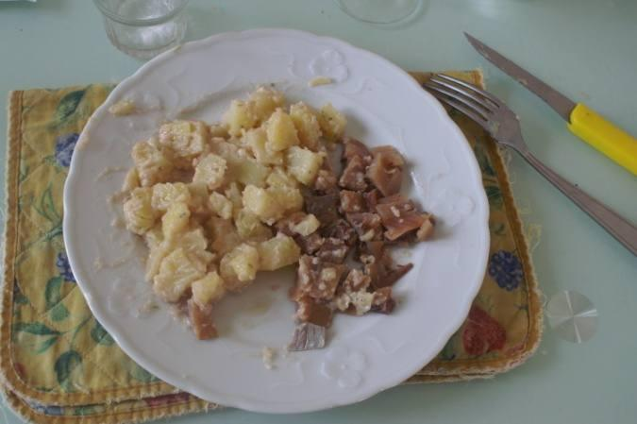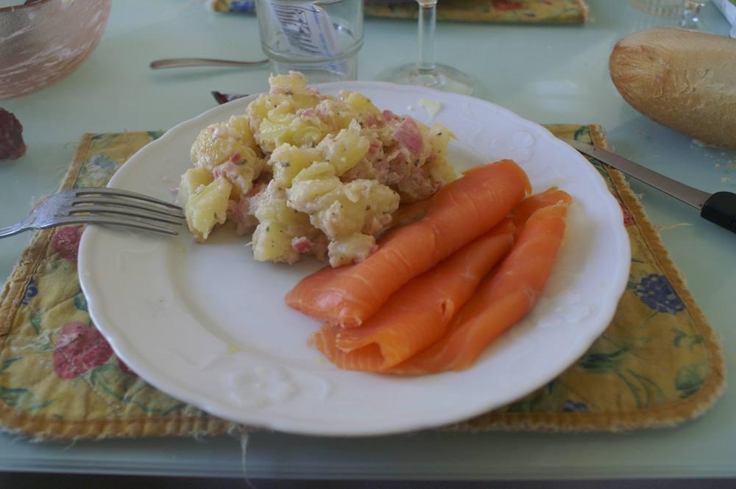
En photo : avec harengs saurs et avec truite fumée.

Ingrédients
- 6 ou 7 petites pommes de terre (« cuisson vapeur »)
- Harengs saurs
- Persil, ail, échalotes
- Sel, poivre
- Vinaigre et huile

Préparation
1. Préparation des pommes de terre : faire cuire les pommes de terre à la vapeur 12 min. Vérifier avant de les éplucher (en les piquant avec un couteau) qu'elles sont cuites à cœur.
2. Il faut les éplucher chaudes car elles prennent bien mieux la sauce ; les couper en cubes. Les ajouter à la sauce.
3. Pour la sauce : 3 cuillères à soupe de vinaigre + 1 d'eau et 1 de moutarde, sel, poivre, persil, ail finement coupé. Mélanger, puis 3 cuillères d'huile, mélanger. La sauce est prête.
4. Ajouter les pommes de terre.

Notes
– Nota 1 : pour le thon, utiliser du thon en boîte à l'huile d'olive, dont l'huile sera utilisée pour la sauce (+ goûteux).
– Nota 2 : mais on peut évidemment utiliser une viande cuite : du blanc de poulet, du porc, du jambon en cubes ou non, blanc ou fumé, des lardons cuits, de la truite fumée ou du saumon, des crevettes, des moules, etc.
– La salade peut être enrichie de radis en lamelles, de salade, de betteraves rouges, de petits pois, etc.

